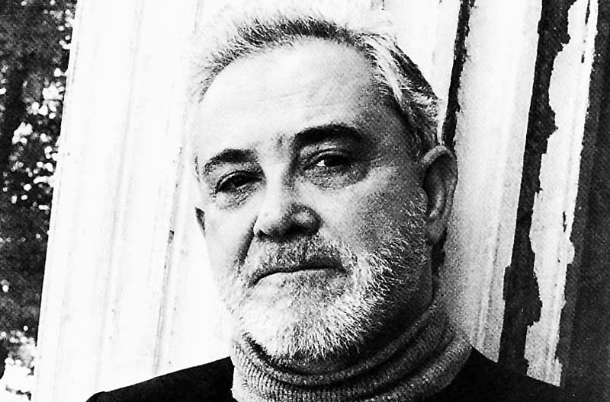**Κώστας Ταχτσής**

**Το τρίτο στεφάνι**

**Κεφάλαιο 1, απόσπασμα**

Όχι, δεν είμαι όμορφη! Μα ξέρω να ζήσω. Ποια γυναίκα στην ηλικία μου θα βαστιόταν τόσο καλά, όσο βαστιέμαι εγώ; Όλες μου οι φίλες κι όλες μου οι συμμαθήτριες απ΄ τ΄ Αρσάκειο έχουν γεράσει. Τις βλέπω στο δρόμο και τρομάζω. Είναι κιόλας γιαγιάδες!… Όχι επειδή έχουν εγγόνια – η Ιουλία δεν έχει εγγόνια – αλλ΄ επειδή παραμέλησαν τον εαυτό τους. Αφέθηκαν και γέρασαν. Το σώμα δε γερνάει, αν δε γεράσει πρώτα η καρδιά. «Ας κάνουν οι κόρες μου λούσα!» σου λέει. «Ας πάνε τα παιδιά μου στους χορούς και στις διασκεδάσεις! Εγώ τά ’φαγα πια τα ψωμιά μου!» Μα το λένε, γιατί έχουν παιδιά που αξίζουν κάθε θυσία. Δεν έχουν τη Μαρία! Δεν ξέρουν τι θα πει νά ’χεις κόρη τη Μαρία, και γι΄ αυτό δεν τις αδικώ που με μέμφονται ότι ξαναπαντρεύτηκα, αντί να κοιτάξω να την παντρέψω. Δεν ξέρουν ότι την εποχή που απεφάσισα να κάνω το σάλτο να πάρω το Θόδωρο, ζύγισα όλα τα υπέρ και τα κατά. Η Μαρία, είπα με το νου μου, είναι σαν το ναυαγό που πνίγεται… Αν κάνω πως πάω κοντά της να τη σώσω, θα με παρασύρει και μένα στον πάτο. Ας σωθώ εγώ τουλάχιστον, για να της δώσω καιρό να μεγαλώσει λιγάκι, να ωριμάσει κάπως. «Πάντρεψέ την» μού ’λεγαν όλες, «και να δεις πως θα γίνει αγνώριστη». Να την παντρέψω εγώ; Ανημποριά έχει να βρει μόνη της γαμπρό; Εμένα στην ηλικία της με φλερτάριζαν δέκα άντρες συγχρόνως. Όπου πήγαινα κρεμόντουσαν απ΄ τη φούστα μου. Σ΄ όποιον νά ’λεγα «σε παίρνω», θά ’τρεχε με τα τέσσερα!.. Πώς έκανα –θα μού πείτε– τη στραβωμάρα να πάω να πέσω απάνω στο Φώτη, αυτό είν΄ άλλη ιστορία. Προτιμώ να μην το θυμάμαι, γιατί συγχύζομαι περισσότερο. Ίσως –λέω καμιά φορά με το νου μου– νά ’ταν γραφτό απ΄ το θεό να τον πάρω για να τραβήξω όσα τράβηξα. Γραφτό να γεννήσω αυτή τη Μέδουσα!… Άλλες πάλι φορές σκέπτομαι πως δε φταίει ούτ΄ ο θεός, ούτ΄ η μοίρα. Εγώ φταίω, κανείς άλλος! Ήμουνα πεισματάρα και πάτησα πόδι. Είπα «θα τον πάρω» και τον πήρα. Από ένα πείσμα. Ακριβώς επειδή δεν τον ήθελε κανένας απ΄ τους δικούς μου. Ούτε κι αυτός ακόμα ο συχωρεμένος ο μπαμπάς, που ήταν πάντα τόσο επιφυλακτικός στις κρίσεις του. Δεν εννοούσα να τους αφήσω ν΄ ανακατευτούν ακόμα μια φορά στις υποθέσεις μου και στη ζωή μου, όπως είχαν κάνει στο παρελθόν. Αρκετό κακό μού ’χαν κάνει με τις ανακατωσούρες τους στην περίπτωση του Αργύρη. Δεν ήμουνα πια δεκαοχτώ ετών, όπως άλλοτε. Ήμουνα εικοσιεφτά. Ήμουνα αυτεξούσια κι αποφασισμένη να κάνω του κεφαλιού μου, κι έβγαλα τα μάτια μου!…